Министерство науки и высшего образования Российской Федерации
Федеральное государственное бюджетное образовательное учреждение
высшего образования
«Российский экономический университет имени Г.В. Плеханова»
Высшая школа кибертехнологий, математики и статистики
Кафедра Прикладной информатики и информационной безопасности

О Т Ч Е Т
по выполнению практического задания:
«ЛАБОРАТОРНАЯ РАБОТА №11-12.

Алгоритмы. Рекурсивные алгоритмы.

Комбинаторные алгоритмы.»

Направление: 09.03.03 Прикладная информатика

Профиль: Инжиниринг предприятий и информационных систем

Уровень: Бакалавриат

Дисциплина: Алгоритмы и структуры данных

Выполнили: студент гр. 15.27Д-ПИ04/25б
1 курс, ИЦЭиИТ
Сорокин Дмитрий Алексеевич
(подпись)

Проверил:
Доцент кафедры
прикладной информатики и безопасности
Попов Алексей Анатольевич
______________________________
(оценка), подпись)
______________________________
(дата)

Москва, 2025

Задание 1: Базовые рекурсивные функции
Вариант 1. Напишите рекурсивную функцию для вычисления суммы цифр числа.
Пример кода на C++ и запуск кода:
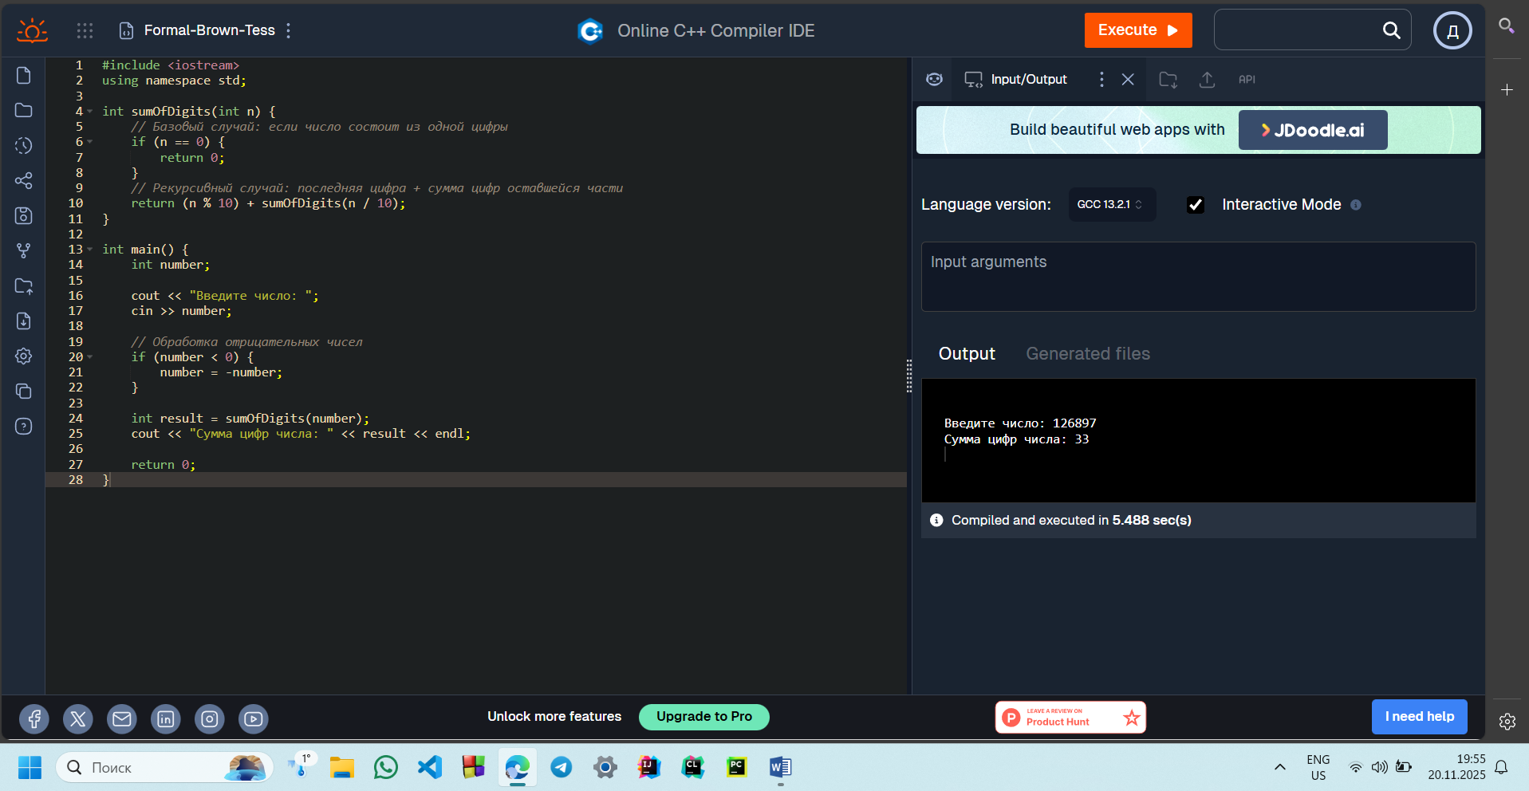
Задание 2: Работа со строками
Вариант 6. Создайте рекурсивную функцию для подсчета количества гласных букв в строке. 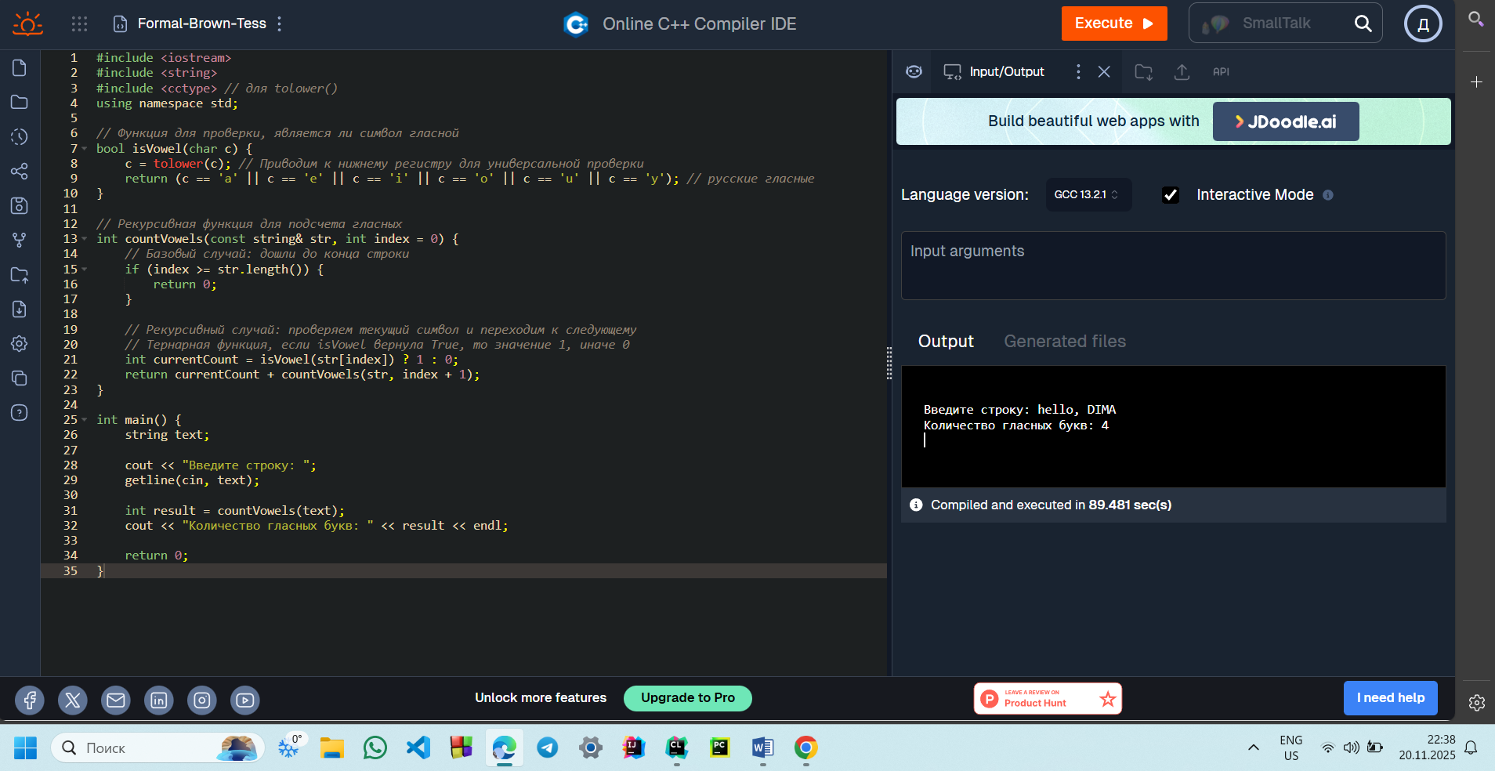
Задание 3. Работа с массивами
Вариант 8. Реализуйте рекурсивную функцию для подсчета суммы элементов массива.
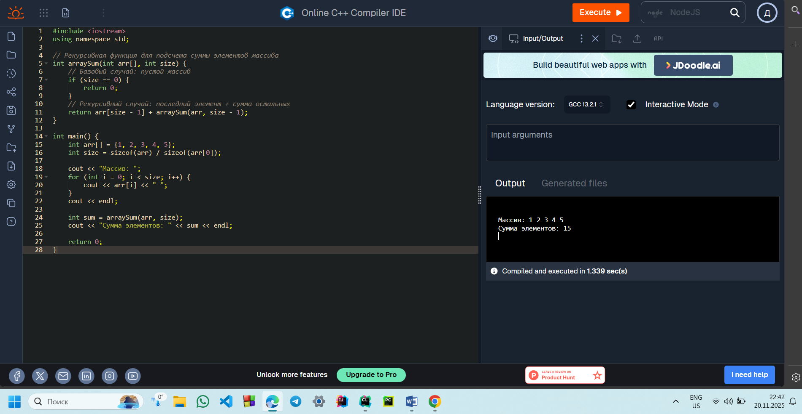
Задание 4: Комбинаторные задачи
Вариант 11. Напишите функцию для генерации всех перестановок строки.
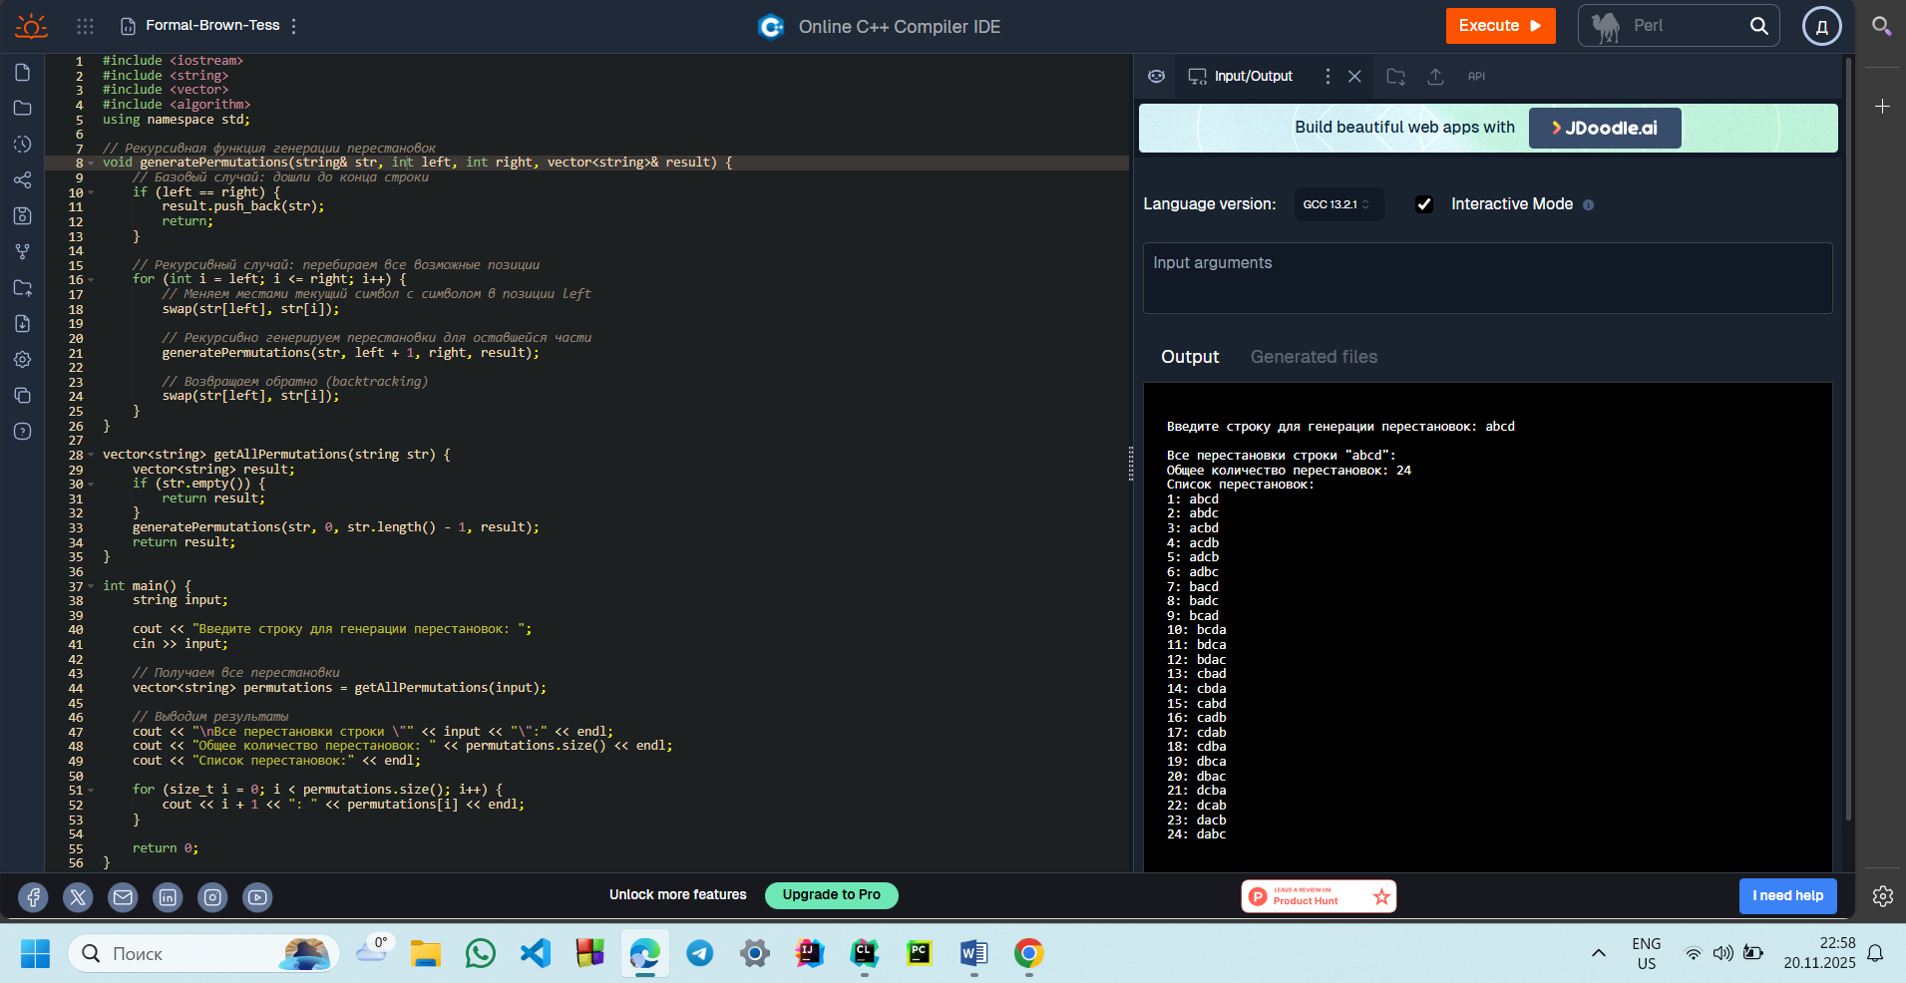

Задание 5. Backtracking
Вариант 14. Реализуйте решение судоку с помощью backtracking.
Пример кода на C++:
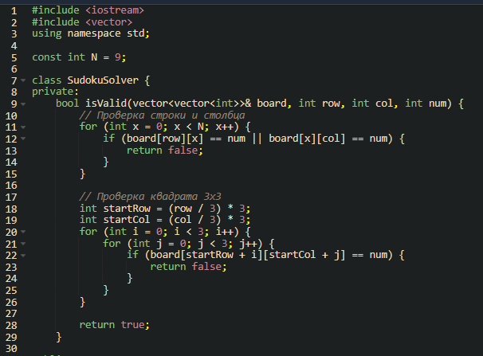
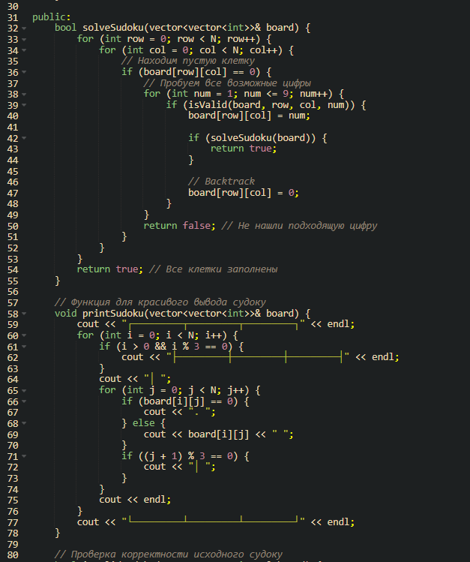
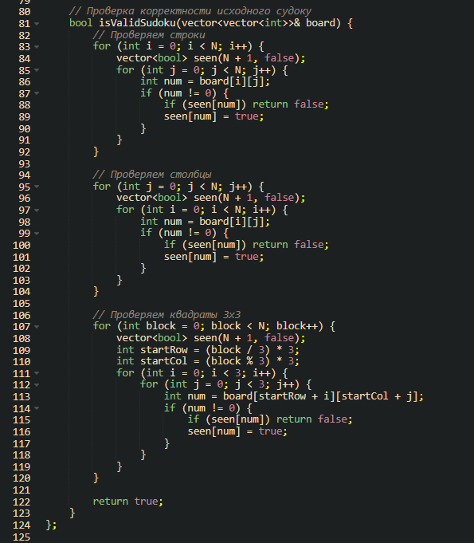
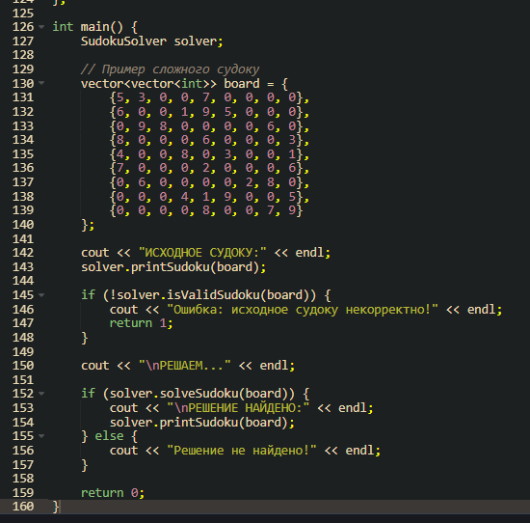
Запуск кода:
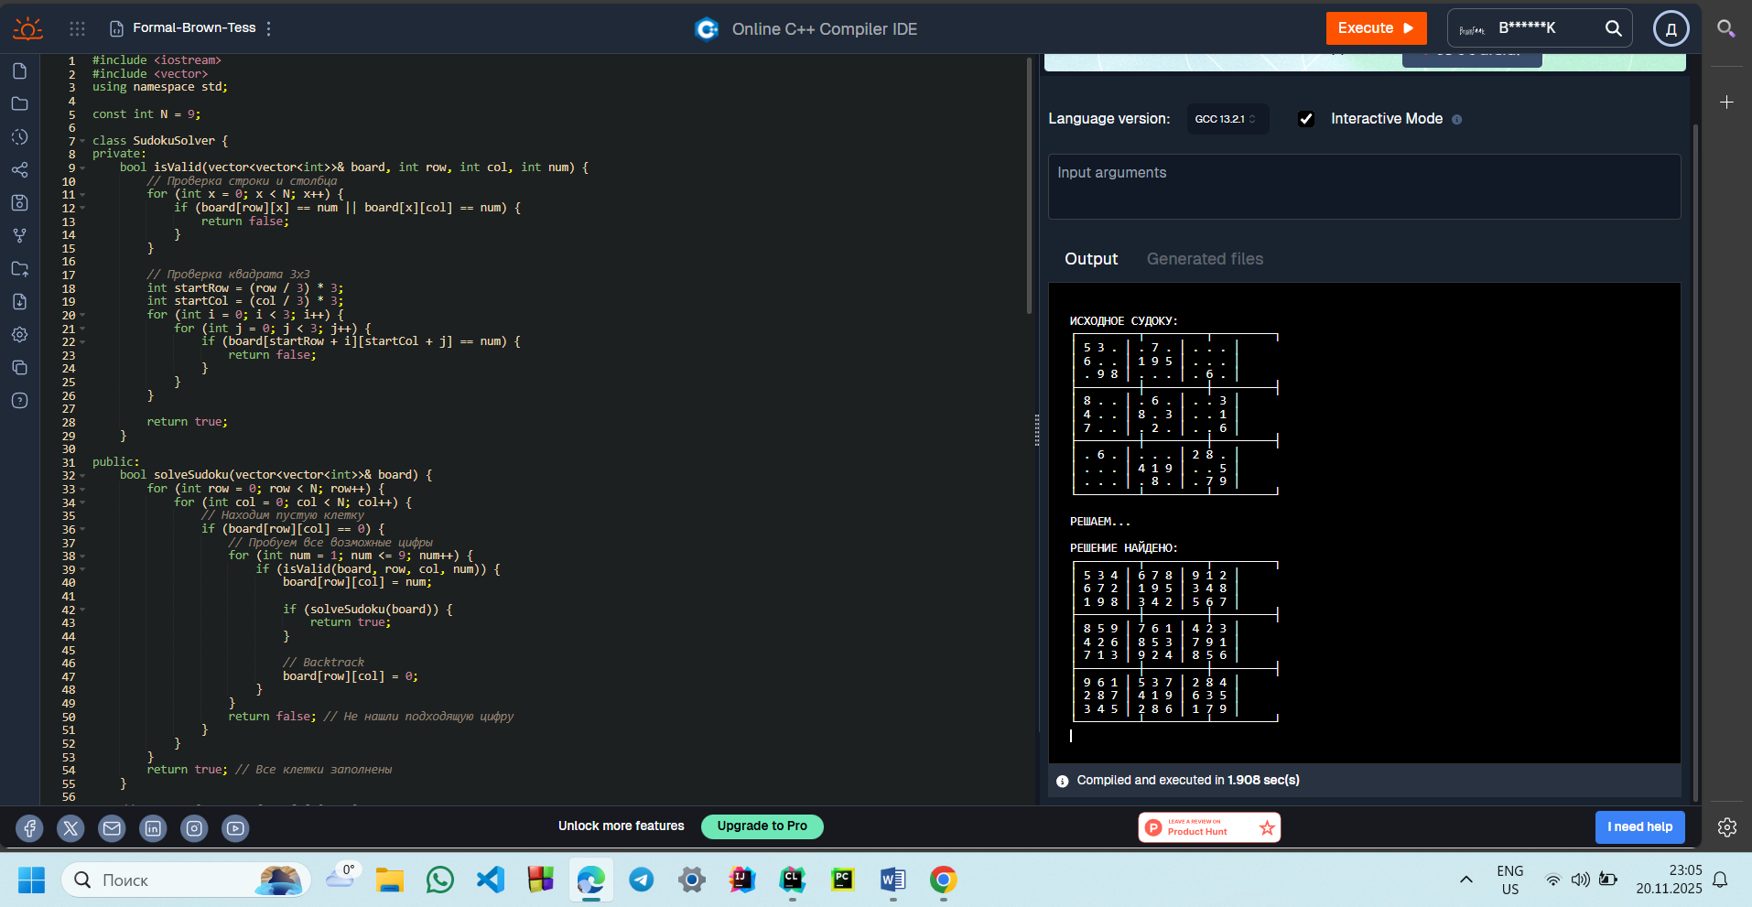
Задание 6. Деревья и графы
Вариант 17. Напишите функцию для подсчета количества листьев в бинарном дереве.
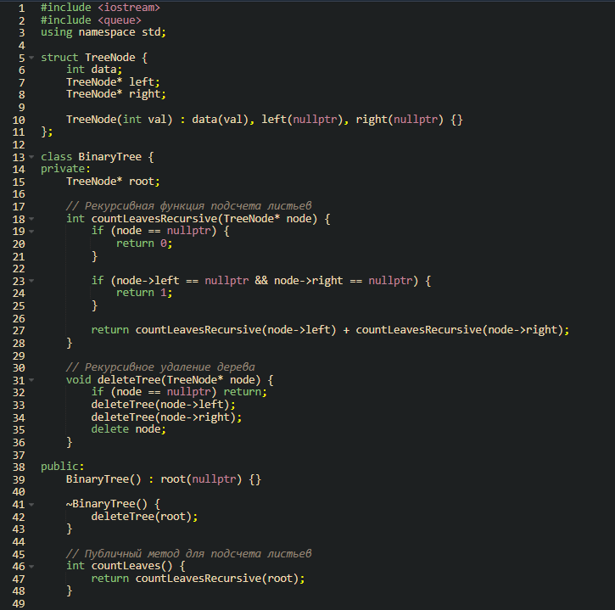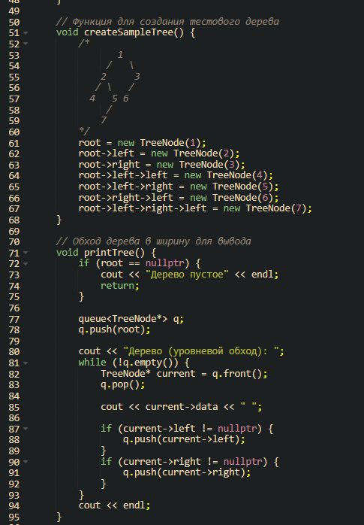
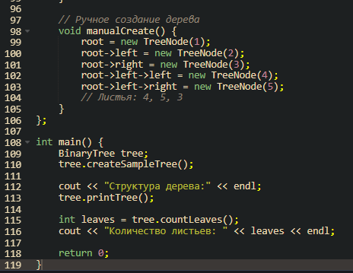
Пример и запуск кода на C++:
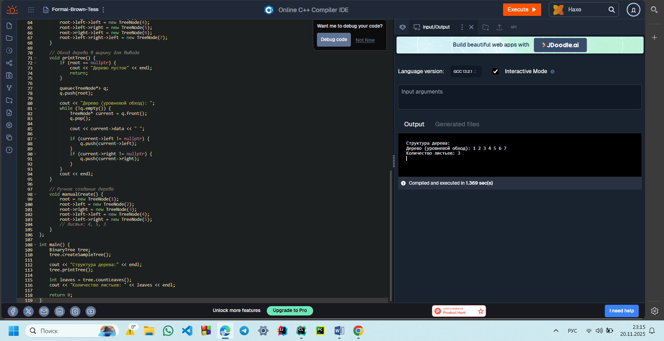
Контрольные вопросы:
- Что такое рекурсия и какие два обязательных компонента должна содержать рекурсивная функция?
Рекурсия - это процесс, при котором функция вызывает саму себя непосредственно или через другие функции.
Два обязательных компонента:
- Базовый случай (base case) - условие выхода из рекурсии, которое предотвращает бесконечную рекурсию
- Рекурсивный случай (recursive case) - часть функции, где происходит вызов самой себя с измененными параметрами

- В чем разница между прямой и косвенной рекурсией?
Прямая рекурсия - функция вызывает саму себя непосредственно:
Косвенная рекурсия - функция A вызывает функцию B, которая вызывает функцию A:
- Почему наивная рекурсивная реализация чисел Фибоначчи неэффективна?
Проблема: Экспоненциальная временная сложность O(2^n) из-за повторяющихся вычислений.
- Что такое мемоизация и как она помогает оптимизировать рекурсивные алгоритмы?
Мемоизация - техника кэширования результатов выполнения функций для предотвращения повторных вычислений.
Результат: Снижение сложности
- Опишите стратегию «разделяй и властвуй» на примере алгоритма сортировки слиянием
Стратегия "Divide and Conquer":
- Разделить - разбить задачу на меньшие подзадачи
- Властвовать - рекурсивно решить подзадачи
- Объединить - комбинировать решения подзадач
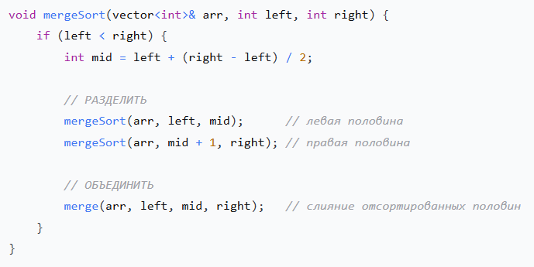

- В чем суть алгоритма backtracking?
Backtracking - метод поиска с возвратом, который пробует различные варианты и откатывается при обнаружении тупика.
- Какова временная сложность задачи о N ферзях?
Временная сложность: O(N!)
- Сколько существует перестановок множества из n элементов?
Количество перестановок: n!

- Чем отличаются перестановки от сочетаний?
Перестановки (Permutations):
- Учитывается порядок элементов
- Все элементы используются
- Формула: P(n) = n!
Сочетания (Combinations):
- Порядок не важен
- Выбирается подмножество элементов
- Формула: C(n, k) = n! / (k! × (n-k)!)

- Какая разница между обходом дерева в глубину (DFS) и в ширину (BFS)?
DFS (Depth-First Search):
  - Идет вглубь до конца перед переходом к соседним ветвям
  - Использует стек (явный или через рекурсию)
BFS (Breadth-First Search):
- Обходит уровень за уровнем
- Использует очередь

Заключение. Рекурсивные и комбинаторные алгоритмы являются фундаментальными инструментами в арсенале программиста. Понимание принципов рекурсии позволяет элегантно решать сложные задачи, связанные с деревьями, графами и комбинаторикой. Метод backtracking открывает путь к решению задач оптимизации и перебора вариантов. Для успешного освоения материала необходимо не только изучить теорию, но и активно практиковаться в написании и отладке рекурсивных программ. Рекурсия — это не только техника программирования, но и способ мышления, позволяющий разбивать сложные задачи на более простые подзадачи. Овладение этим навыком значительно расширит ваши возможности в разработке эффективных алгоритмов.

